

CONSILIUL JUDEŢEAN ARAD
DIRECŢIA GENERALĂ DE ASISTENŢĂ SOCIALĂ
ŞI PROTECŢIA COPILULUI
Str. 1 Decembrie 1918, nr. 14, cod 310134
tel./ fax. – 0040 – (0)257 – 210055, 210035
mobilphone: 0040 – (0)745 – 534965; 0040 – (0)735 – 203423
e – mail: secretariat@dgaspc-arad.ro
web: www.dgaspc-arad.ro
Operator de prelucrare date cu caracter personal nr. 8089

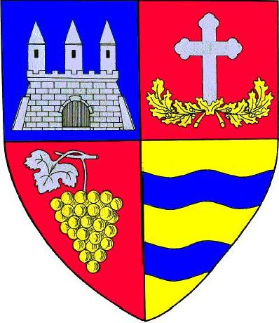

12.999/18.03.2016

COMUNICAT DE PRESĂ

50 de beneficiari ai Centrului de Integrare prin Terapie Ocupațională Tabacovici, ai Centrului de Primire Minori, Centrului de Plasament „Oituz” și ai Centrului de Criză din cadrul Direcției Generale de Asistență Socială și Protecția Copilului Arad participă gratuit la un program sportiv derulat la sala de sport “Pure Fitness” din incinta Galleria Mall, cu sprijinul Clubul Experienţa Multisport.
“Many Faces of the Bicycle” este numele unui proiect care promovează utilizarea bicicletei în oraș și împrejurimi. Activitățile sunt susținute de către 6 voluntari veniți în orașul nostru din țări din toată Europa. Acest proiect coordonat de Clubul Experienţa Multisport are voluntari participanţi din Italia, Portugalia, Polonia, Spania şi Estonia, în cadrul Programului European de Voluntariat.
Pe parcursul șederii lor la Arad, voluntarii organizează și participă la activitaţi și workshop-uri pentru a promova utilizarea bicicletei, în special, şi beneficiile pe care le aduce practicarea sportului, în general, atunci când activitatea sportivă este inclusă în rutina zilnică.
În scopul informării, voluntarii au încheiat parteneriate cu diferite organizaţii şi instituţii publice, dar și săli de fitness, şcoli și universităţi care sunt interesate să participe și să sprijine acest proiect care este finanțat cu sprijinul Comisiei Europene.
Astfel de activități sportive țintesc recuperarea personală și socială a tinerilor cu dizabilități prin creșterea încrederii de sine și a motivației de a încuraja tinerii cu dizabilități să practice sportul ca modalitate de a-și îmbunătăți calitatea vieții și a bunăstării pesonale.
Beneficiarii serviciilor sociale de integrare prin terapie ocupațională sau aflați în risc de marginalizare au ocazia prin intermediul acestui program să învețe noțiuni de bază despre cum să mențină o stare optimă de sănătate și să dobândească noi deprinderi sănătoase de viață. Ei vor urma un program personalizat, în serii, până în luna august.
Pe lângă efectele pozitive ale practicării sportului, beneficiarii DGASPC Arad au ocazia să socializeze, iar unii dintre ei chiar să exerseze cunoștințele de limbă engleză sau franceză, comunicând cu voluntarii implicați în aceste activități.

Erika Stark Diana Vogel
director DGASPC Arad responsabil relații mass-media

